**Allegato A**

**DOMANDA DI PARTECIPAZIONE (in carta semplice)**

**Spett.**

**COGEIDE S.p.A.**

**Via Crema SN**

**24050 MOZZANICA (BG)**

**OGGETTO**: selezione, per titoli prove e colloquio, per l’assunzione a tempo pieno determinato, per la durata di un anno, con eventuale trasformazione a tempo pieno indeterminato, con CCNL GAS ACQUA, di un operaio idraulico addetto alle reti idriche e fognarie

Il sottoscritto __________________________________________ nato a _____________________ (___) il _______ residente a ________________________________________ (___) in Via ______________________________ n ___ CAP ___________ C.F. _______________________ tel. _____________ mail ________________________________

eventuale diverso recapito per comunicazioni se diverso dalla residenza ____________________________________

_______________________________________________________________________________________________

## **CHIEDE**

**di essere ammesso all'avviso di selezione in oggetto**

A tal fine, consapevole delle sanzioni penali previste dall'art.76 del D.P.R. 445/2000 in caso di dichiarazione mendace e falsità in atti

**DICHIARA**

1. di essere in possesso della cittadinanza italiana o altro Stato dell'Unione Europea (fatte salve le eccezioni di cui al D.P.C.M. 7.2.94, n. 174) e di godere di godere dei diritti civili e politici negli Stati di appartenenza o provenienza;
2. cittadino appartenente a uno dei paesi membri dell'Unione Europea

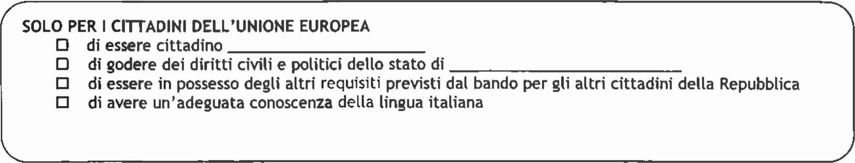

1. cittadino appartenente a paese extracomunitario e in possesso di regolare permesso di soggiorno

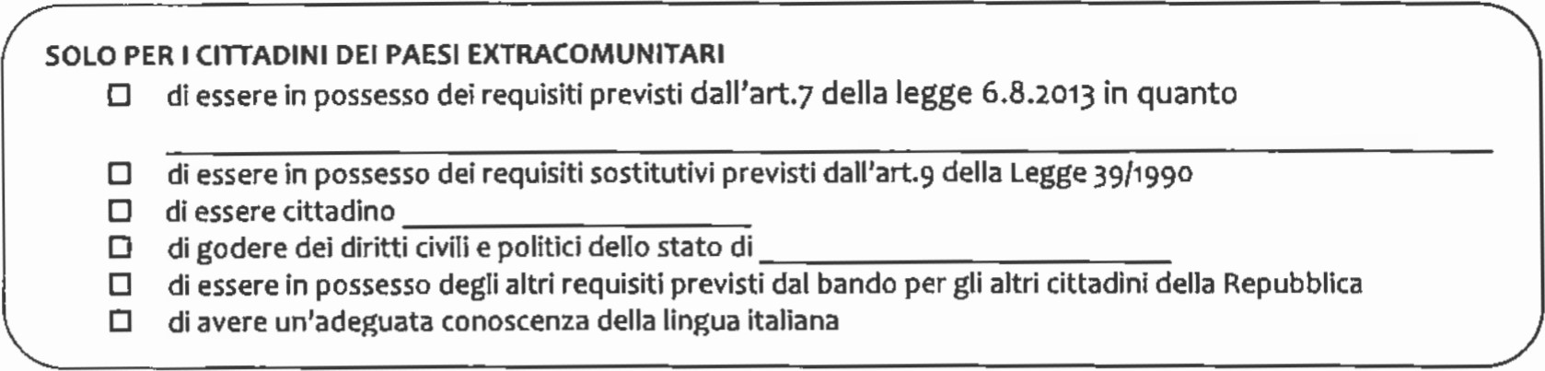

1. di avere una buona conoscenza della lingua italiana;
2. il pieno godimento dei diritti civili e politici e l’inesistenza di condanne penali e/o di stato di interdizione e/o di provvedimenti di prevenzione o di altre misure;
3. di possedere il seguente titolo di studio _______________________________________ conseguito nell'anno ______________________ presso _______________________________________________________________

di _____________________________ con votazione di _________su _______

1. di aver maturato un’ esperienza, almeno biennale, nella realizzazione, manutenzione, gestione di impianti industriali (idraulici, termici, elettrici, chimici e/o meccanici) (indicare)

|  |  |  |  |  |
| --- | --- | --- | --- | --- |
| **AZIENDA** | **RUOLO** | **ATTIVITA’ SVOLTA** | **DAL** | **AL** |
|  |  |  |  |  |
|  |  |  |  |  |
|  |  |  |  |  |
|  |  |  |  |  |

1. di non essere stato destituito o dispensato dall'impiego in una pubblica amministrazione per persistente ed insufficiente rendimento e non essere stato dichiarato decaduto da altro impiego statale per avere conseguito l'impiego mediante la produzione di documenti falsi o viziati da invalidità insanabile, nonché di non essere stato interdetto dai pubblici uffici in base a sentenza passata in giudicato;
2. di avere piena idoneità psico-fisica all'impiego ed alle mansioni dui cui al presente bando, compresa l’assenza di allergie a sostanze chimiche e/o punture di insetti;
3. di avere compiuto i 18 anni;
4. di essere in possesso di patente di guida di tipo ___________ con almeno 15 punti;
5. di aver preso visione del presente avviso di selezione e di accettare tutte le clausole in esso contenute;
6. di autorizzare il trattamento dei dati personali per le finalità legate alla procedura concorsuale, ai sensi del GDPR UE 2016/679 e smi;
7. che tutte le informazioni contenute nel curriculum allegato sono veritiere.

**DICHIARA ALTRESI’**

**di possedere i seguenti requisiti (completare le caselle di interesse e allegare documentazione a supporto)**

|  |  |  |  |  |  |  |  |
| --- | --- | --- | --- | --- | --- | --- | --- |
|  | **REQUISITI** | | | | | | |
| 1 | Esperienza aggiuntiva rispetto a quella minima di cui al punto 2, nella realizzazione, manutenzione e gestione di impianti industriali (idraulici, termici, elettrici, chimici e/o meccanici) | | | | | | |
|  | ATTIVITA' SVOLTA | RUOLO | AZIENDA | DAL | AL | NOTE | |
|  |  |  |  |  |  |  | |
|  |  |  |  |  |  |
|  |  |  |  |  |  |
|  |  |  |  |  |  |
| 2 | titolo studio ad indirizzo tecn. industr. superiore a quello di cui all'art.2 del bando | | | | | SI - NO | ALLEGARE |
| 3 | Capacità di problem solving, organizzative e di coordinamento, desumibili da precedenti attività svolte | | | | | | |
|  | ATTIVITA' SVOLTA | RUOLO | AZIENDA | DAL | AL | NOTE | |
|  |  |  |  |  |  |  | |
|  |  |  |  |  |  |
|  |  |  |  |  |  |
|  |  |  |  |  |  |
| 4 | patentino per saldatori in acciaio/pead | | | | | SI - NO | ALLEGARE |
| 5 | abilitazione ai lavori in luoghi confinati / lavori in quota | | | | | SI - NO | ALLEGARE |
| 6 | abilitazione interventi elettrici PEI/PAV/PES | | | | | SI - NO | ALLEGARE |

**Prima dell’assunzione sarà inoltre valutata l’esistenza di eventuali incompatibilità dovute a rapporti di parentela con dirigenti e amministratori della società.**

**Il sottoscritto dichiara altresì (barrare l'opzione che interessa):**

* l'inesistenza di eventuali incompatibilità dovute a rapporti di parentela con dirigenti e/o amministratori della società.
* l'esistenza di eventuali incompatibilità dovute a rapporti di parentela con dirigenti e/o amministratori della società e più precisamente (specificare):

___________________________________________________________________________________________

Il sottoscritto chiede che ogni eventuale comunicazione sia trasmessa al seguente indirizzo di posta elettronica:

___________________________________________________________________________________________

Data __________________ Firma __________________________________

**Documentazione da alleqare:**

* Curriculum aggiornato (in formato europeo) datato e firmato;
* Fotocopia documento di identità in corso di validità;
* Elenco dettagliato degli elementi e relativi documenti di cui all’art.4;
* Titoli di studio o relative autocertificazioni;
* Eventuali ulteriori elementi o titoli ritenuti utili per la selezione e attinenti all’oggetto della selezione.